ТЕХНОЛОГИЧЕСКАЯ КАРТА УРОКА
11 класс Дата: 30.04.2020
Предмет: геометрия.
Ф.И.О. учителя Пелипенко И.Н.
Тема урока: Повторение по теме: «Параллельность и перпендикулярность прямых и плоскостей».
- ОБЯЗАТЕЛЬНО (Задания с использованием учебника Л.С.Атанасян, В.Ф Бутузов и др. «Геометрия 10-11 класс»)
- Повторить теоретический материал по теме.
(материал 10 класса)
- В рабочей тетради записать тему урока «Параллельность и перпендикулярность прямых и плоскостей». Выполнить задания на повторение из карточки.
ВНИМАНИЕ:
- При выполнении заданий должен быть рисунок и полное пояснение с решением.
- Все работы предоставить на проверку.
- В тетради писать разборчиво, аккуратно. (не на листочках).
- Сфотографировать (отсканировать) выполненное задание в тетради.
- Сохранить в виде файла (имя файла - Ваша фамилия, расширение - PDF, JPEG или JPG).
- Фото должно быть четким, читаемым.
- Выполненное задание отправить по электронной почте:
Pelipenko_i@mail.ru
- СРОК ВЫПОЛНЕНИЯ
- Дата 30 апреля 2020 года
- АДРЕС ДЛЯ ОБРАТНОЙ СВЯЗИ:
Pelipenko_i@mail.ru

Дорогие ребята, у вас всё получится, удачи!

Самостоятельная работа.
Вариант 1
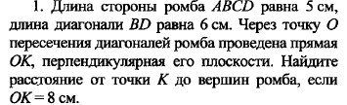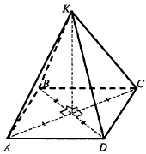
2.
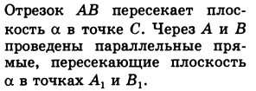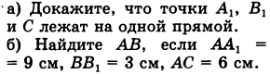

Вариант 2
1.
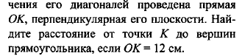 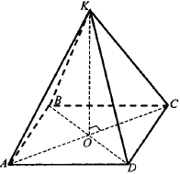 2.
